Описание: герб

**ДУМА НЕВЬЯНСКОГО ГОРОДСКОГО ОКРУГА**

**РЕШЕНИЕ**

24.11. 2021 № 109

г. Невьянск

**О внесении изменений в Правила землепользования и застройки Невьянского городского округа, утвержденные решением Думы Невьянского городского округа от 26.06.2019 № 66**

Рассмотрев представленные администрацией Невьянского городского округа предложения о внесении изменений в графические материалы Правил землепользования и застройки Невьянского городского округа, в соответствии со статьей 8 Градостроительного кодекса Российской Федерации, статьей 16  Федерального закона от 06 октября 2003 года № 131-ФЗ «Об общих принципах организации местного самоуправления в Российской Федерации», статьей 23 Устава Невьянского городского округа, учитывая протоколы публичных слушаний от 16.11.2021 № 1, 17.11.2021 № 1 и заключения о результатах публичных слушаний от 16.11.2021, 17.11.2021, Дума Невьянского городского округа

**Р Е Ш И Л А**

1. Внести следующие изменения в Правила землепользования и застройки Невьянского городского округа, утвержденные решением Думы Невьянского городского округа от 26.06.2019 № 66 «Об утверждении Правил землепользования и застройки Невьянского городского округа (далее - Правила)»:

1) карту градостроительного зонирования территории населенного пункта город Невьянск изложить в новой редакции (приложение № 1);

2) карту градостроительного зонирования территории населенного пункта поселок Цементный изложить в новой редакции (приложение № 2).

2. Графические материалы Правил землепользования и застройки Невьянского городского округа разместить на официальном сайте Невьянского городского округа в информационно-телекоммуникационной сети «Интернет» www.nevyansk66.ru.

3. Настоящее решение вступает в силу после официального опубликования.

4. Опубликовать настоящее решение в газете «Муниципальный вестник Невьянского городского округа» и разместить на официальном сайте Невьянского городского округа в информационно-телекоммуникационной сети «Интернет».

|  |  |
| --- | --- |
| Глава Невьянского городского  округа  А.А. Берчук | Председатель Думы Невьянского городского округа  Л.Я. Замятина |

Приложение № 1 к решению Думы

от 24.11 .2021 № 109

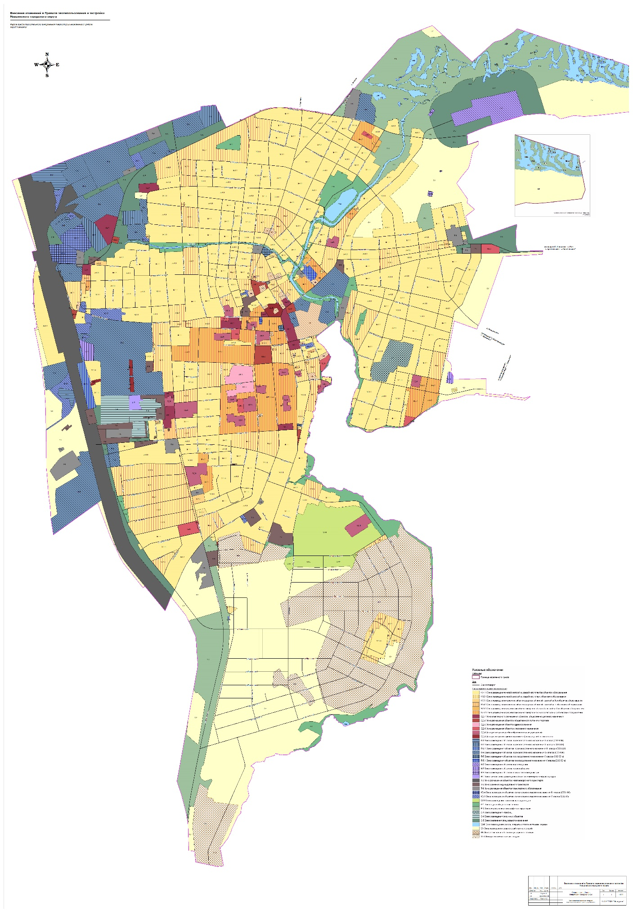

Приложение № 2 к решению Думы

от 24.11 .2021 № 109

